행위 프로파일 추가
목록에서 새 프로파일 추가 버튼을 클릭하면 행위 프로파일 생성 화면으로 전환됩니다.
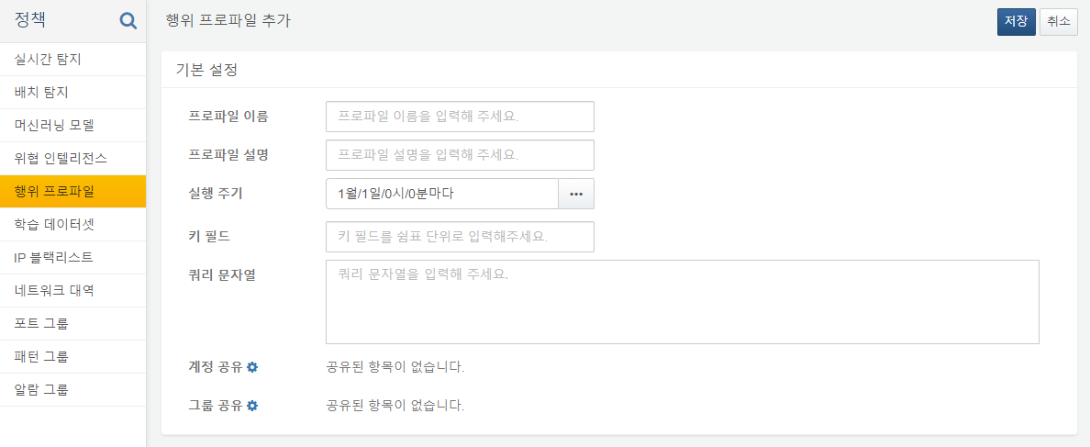
프로파일 이름
탐지 정책 설정 시 참조할 프로파일 이름을 입력합니다.
프로파일 설명
프로파일에 대한 설명을 입력합니다.
실행 주기
CRON 문법으로 실행주기를 지정합니다.
키 필드
행위 프로파일 조회 시 유일 키로 사용할 필드 이름을 쉼표로 구분하여 입력합니다. 예를 들어, VPN 로그인 시 휴면 계정이나 신규 계정 접속을 탐지한다면, 계정 이름 필드를 키 필드로 지정합니다.
쿼리 문자열
행위 프로파일 데이터를 생성하는데 사용할 쿼리 문자열을 입력합니다. 일반적으로 duration 옵션을 활용하여 최근 데이터를 반영하도록 쿼리를 지정하며, 쿼리 결과는 반드시 키 필드를 포함해야 합니다. 프로파일 쿼리 결과에서 키 값은 유일해야 합니다. 예를 들어, 계정이 키 필드인 VPN 로그인 프로파일은 동일한 계정에 대한 레코드가 2개 이상 존재할 수 없습니다.
계정 및 그룹 공유
계정 및 그룹을 선택하여 선택한 그룹 내의 모든 계정과 행위 프로파일을 공유합니다.

